Задания для подготовки к самостоятельной работе по теме
«Законы отражения света»
1. Солнце садится за горизонт и отражается в озере. При этом
1) угол падения лучей на поверхность озера увеличивается, а угол отражения уменьшается.
2) угол падения лучей на поверхность озера и угол отражения уменьшаются.
3) угол падения лучей на поверхность озера и угол отражения увеличиваются.
4) угол падения лучей на поверхность озера уменьшается, а угол отражения увеличивается

2. Непрозрачный круг освещается точечным источником света и отбрасывает круглую тень на экран. Определите диаметр тени, если диаметр круга 0,1 м. Расстояние от источника света до круга в 3 раза меньше, чем расстояние от источника до экрана.
1) 0,03 м 2) 0,1 м 3) 0,3 м 4) 3 м

3. Луч света падает на плоское зеркало. Угол между падающим лучом и отраженным увеличили на 30°. Угол между зеркалом и отраженным лучом
1) увеличился на 30°
2) увеличился на 15°
3) уменьшился на 30°
4) уменьшился на 15°

4. Предмет, расположенный перед плоским зеркалом, приблизили к нему на 5 см. Как изменилось расстояние между предметом и его изображением?
1) увеличилось на 5 см 2) уменьшилось на 5 см
3) увеличилось на 10 см 4) уменьшилось на 10 см
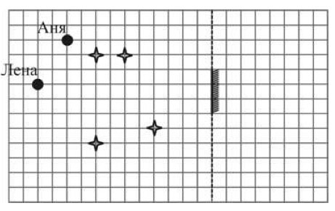
5. На занятиях по физике при изучении темы "Законы отражения света" учитель поставил посередине класса высокое, но узкое плоское зеркало и предложил ученикам следующую игру: мальчикам сесть за свои парты, а каждой девочке сесть так, чтобы ни один из мальчиков не видел ее отражения в зеркале. В результате девочки сели так, как показано на рисунке (звездочками отмечены положения мальчиков).
С заданием учителя
1) справилась только Аня
2) справилась только Лена
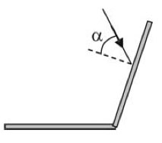
3) справилась и Аня, и Лена
4) не справилась ни Аня, ни Лена

6. Два плоских зеркала поставлены под углом 120^{о} друг к другу (см. рисунок). Луч света падает на одно из зеркал под углом α = 40^{о}. Под каким углом луч отражается от второго зеркала?
1) 80^{о}
2) 60^{о}
3) 50^{о}
4) 40^{о}

